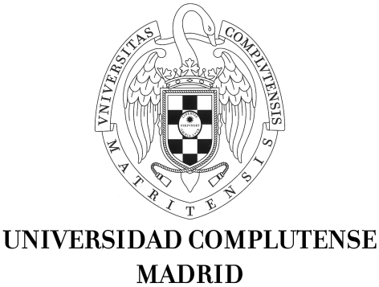
Servicio de Investigación
Sección de Movilidad
Rectorado
Avda. de Séneca, 2-4ª planta.
28040 MADRID
Tfno.: 91 394 34 59 / 89; Fax: 91 394 34 45
e-mail: inves.movilidad@rect.ucm.es

PROGRAMA "JUAN DE LA CIERVA"
Doc. Nº 3

Convocatoria 201

D.

Centro

Dpto./secc. Dptal.

Grupo de Investigación

Proyecto⁽¹⁾

avala la solicitud presentada por el investigador candidato⁽²⁾

D.

que obtuvo el grado de doctor⁽³⁾ en la Universidad de ,

con fecha .

Investigador responsable Vº B en el Equipo de Investigación Dtor. Departamento.

Fdo:

(1) Se valorará que el equipo cuente con un Proyecto de I+D financiado en alguna de las convocatorias de proyectos de I+D de Plan Nacional de I+D+I o a través del Programa Marco de la Unión Europea.
⁽²⁾ Se recuerda que un mismo investigador responsable sólo puede figurar como tal en una única solicitud.
⁽³⁾ En caso de hallarse en los últimos meses de realización de la tesis doctoral, marcar el siguiente recuadro:

